Guide

Testing Knowledge Repository

Daftar Isi:

-Login Page

-Data Page  
-Create Data  
-View Data  
-Update Data

-Log Page  
-View Log  
-Create Log  
-Update Log

-Pendaftaran User

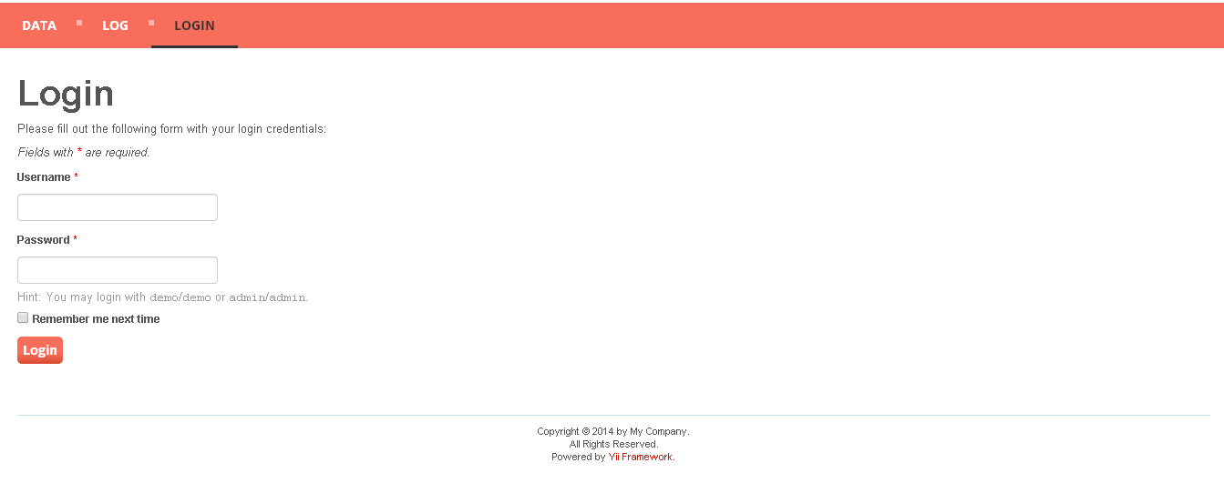Login Page

Login Page ini berisi *field* untuk memasukkan kunci yang dimiliki user agar bisa mengakses fungsi-fungsi utama dari website repository.

Untuk mengakses fungsi-fungsi utama, harap masukkan Username dan Password dan tekan tombol Submit.

Jika anda belum login, maka anda akan terus diarahkan menuju login page jika mencoba mengakses halaman lain secara manual.

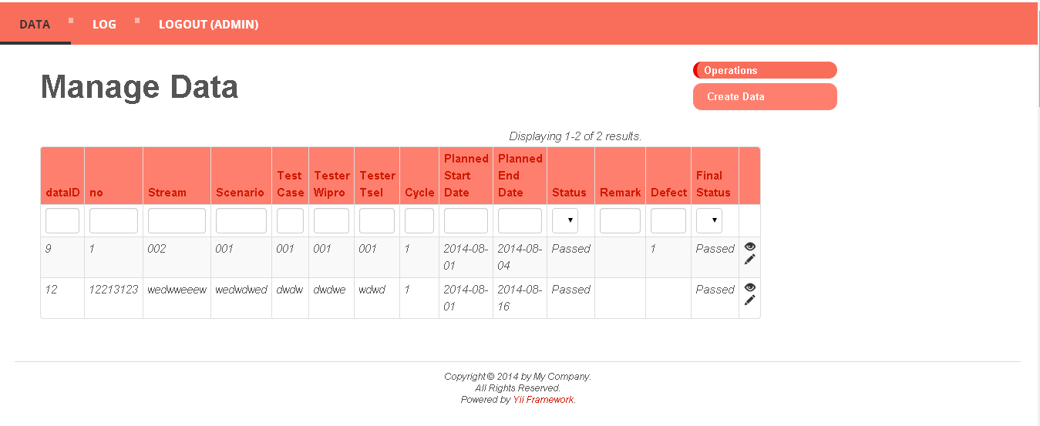Manage Data

Setelah login, pengguna akan menemui halaman Manage Data yang mempunyai fungsi untuk mencari, melihat, mengubah, serta menghapus data yang sudah ada.

Field yang ada di bagian atas tiap kolom dapat diisi untuk melakukan pencarian dengan kata kunci spesifik, yang nantinya akan ditampilkan secara langsung.

Ketiga icon di sebelah kanan data dari atas ke bawah adalah sebagai berikut: ‘View’ yang mengarahkan pengguna kedalam halaman untuk melihat detil dari data dalam baris tersebut dan ‘Update’ yang mengarahkan pengguna kedalam halaman untuk mengubah data yang ada didalam baris tersebut.

Di halaman ini juga terdapat opsi ‘Create Data’ di sebelah kanan atas yang berfungsi untuk menciptakan data baru.

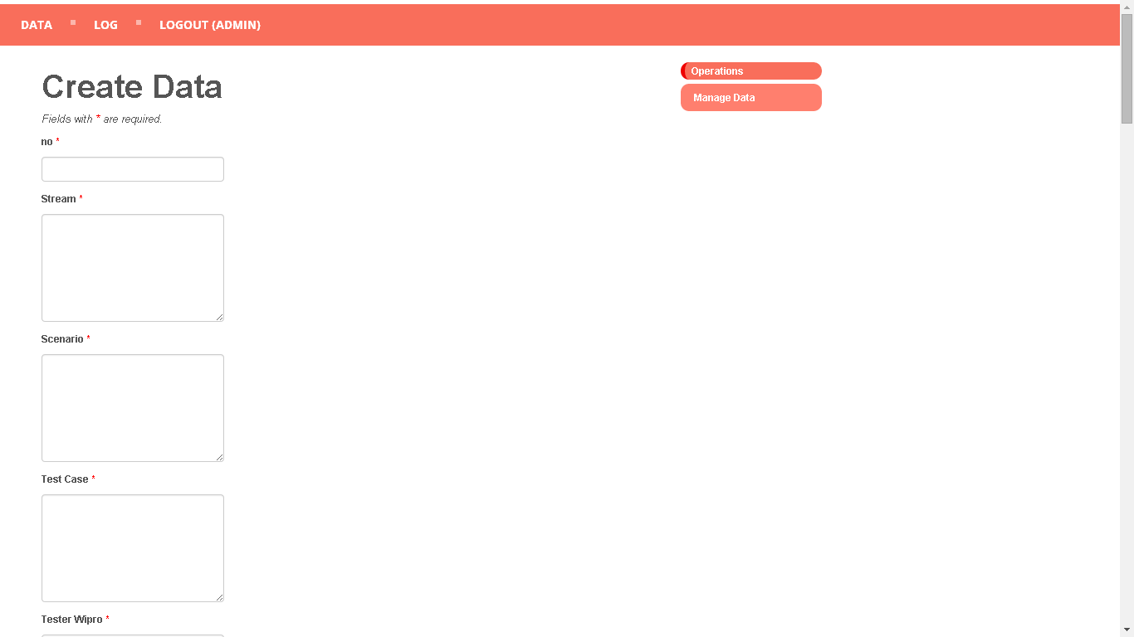Create Data

Halaman Create Data ini berfungsi untuk menciptakan data baru yang akan disimpan kedalam database. Pengguna cukup mengisikan *form* dengan data yang diperlukan, kemudian klik *create* di bagian bawah halaman untuk menciptakan data baru.

Tersedia pula menu untuk kembali ke halaman Manage Data di sebelah kanan atas.

Pengguna akan diarahkan ke halaman View Data setelah data berhasil dibuat.

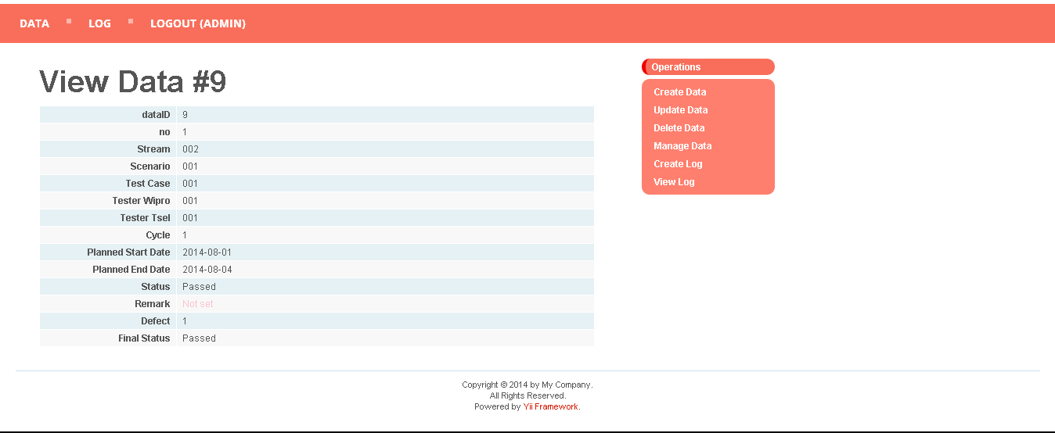View Data

Halaman View Data berisi detil tentang data yang dipilih dalam bentuk tabel.

Disini pengguna memiliki opsi berupa menu di sebelah kanan, yaitu Create Data, Update Data, Delete Data, Manage Data, Create Log, dan View Log.

Opsi Create Data akan mengarahkan pengguna kembali ke halaman Create Data untuk membuat data baru.

Opsi Update Data akan mengarahkan pengguna ke halaman Update Data untuk mengubah data yang ada didalam halaman ini.

Opsi Delete Data akan menghapus seluruh data yang ada di halaman ini.

Opsi Manage Data akan mengembalikan pengguna ke halaman Manage Data.

Opsi Create Log akan mengarahkan pengguna ke halaman Create Log untuk menciptakan Log bagi data yang ada di halaman ini

Opsi View Log akan mengarahkan pengguna ke Log yang dimiliki oleh data yang ditunjukkan oleh halaman ini.

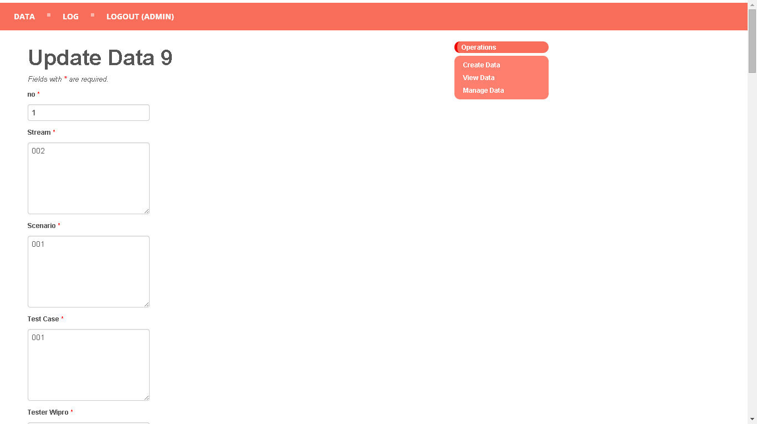Update Data

Halaman Update Data berisi *text field* yang berisi info yang dimiliki oleh sebuah data tertentu. Pengguna dapat mengubah isi info yang dimiliki oleh data dengan info terbaru dari data tersebut.

Pengguna cukup mengganti *field* yang diinginkan untuk diganti, kemudian menekan tombol ‘Save’ di bagian bawah halaman.

Pengguna juga dapat mengakses opsi Create Data, View Data, dan Manage Data dari halaman ini.

Log Page

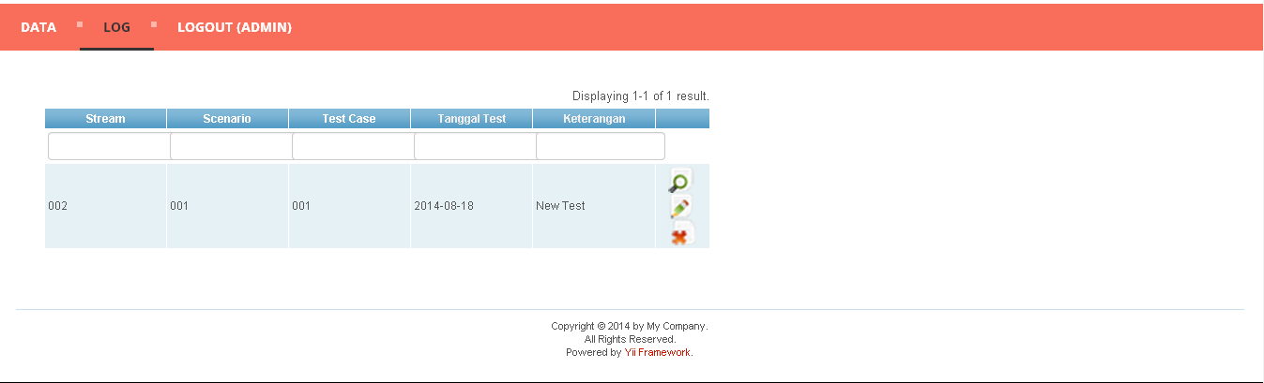

Halaman Log Page berisi Log yang telah dibuat oleh pengguna untuk sebuah data tertentu. Log ini diciptakan dari halaman View Data agar berhubungan hanya dengan data yang bersangkutan.

Dalam tabel ini pengguna memiliki tiga opsi untuk tiap data dalam bentuk icon di sebelah kanan data Log. Dari atas ke bawah: ‘View’ untuk melihat detil Log, ‘Update’ untuk memperbaharui Log, serta ‘Delete’ untuk menghapus Log.

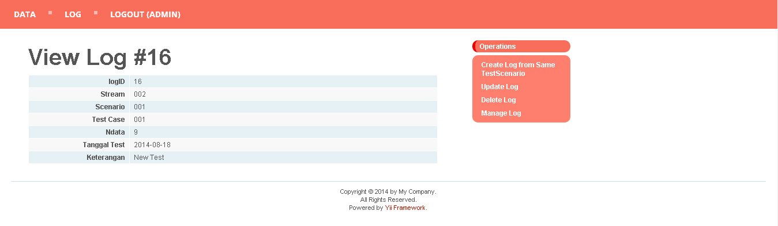View Log

Dari halaman View Log, pengguna dapat melihat detil dari sebuah Log tertentu, serta melakukan operasi berupa Create Log baru dari Skenario Tes yang sama, Update Log, Delete Log, serta Manage Log.

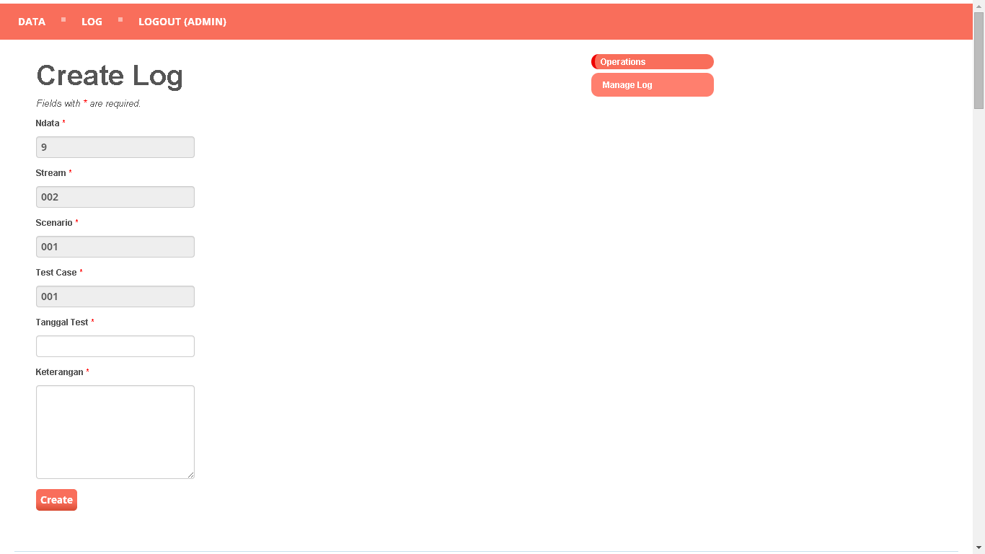Create Log

Halaman Create Log ini dapat diakses dari halaman View Data. Dalam halaman Create Log ini, pengguna dapat membuat sebuah Log yang berfungsi sebagai catatan kapan dilakukannya sebuah test case dan keterangan dari test case tersebut.

Pengguna tinggal mengisi field Tanggal Test dan Keterangan dan menekan tombol Create untuk menciptakan log baru bagi sebuah data test case. Sebuah test case dapat memiliki beberapa log.

Dalam halaman Create Log ini pengguna memiliki opsi untuk kembali ke halaman Manage Log di sebelah kanan atas.

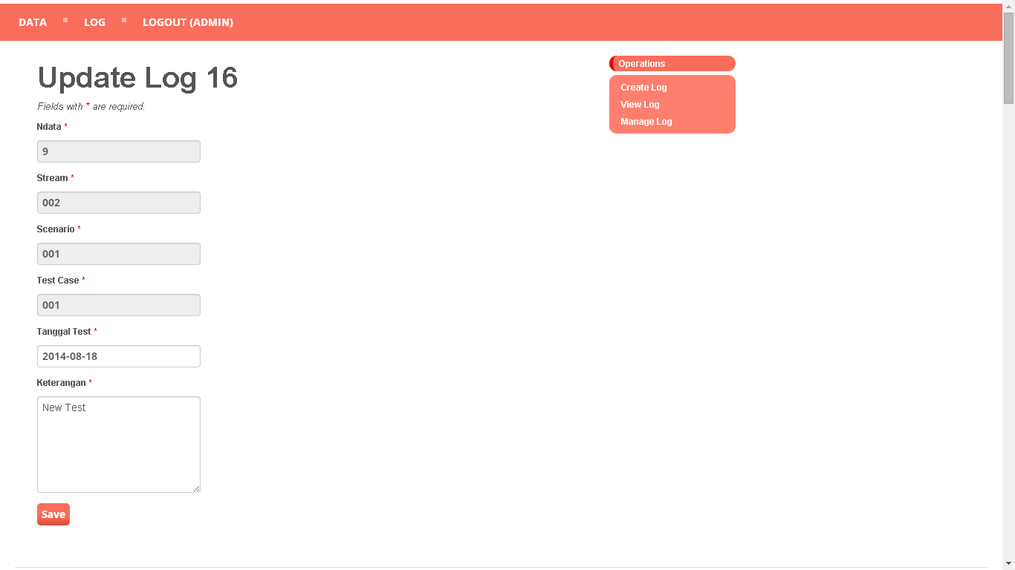Update Log

Halaman Update Log berfungsi untuk mengganti data Log yang sudah ada dengan data yang baru. Cara penggunaannya kurang lebih sama dengan halaman Create Log.

Setelah menekan tombol Save, data yang baru akan menggantikan data yang lama.

Pengguna memiliki opsi untuk melakukan Create Log, View Log, dan Manage Log di sebelah kanan atas.

Pendaftaran User Baru

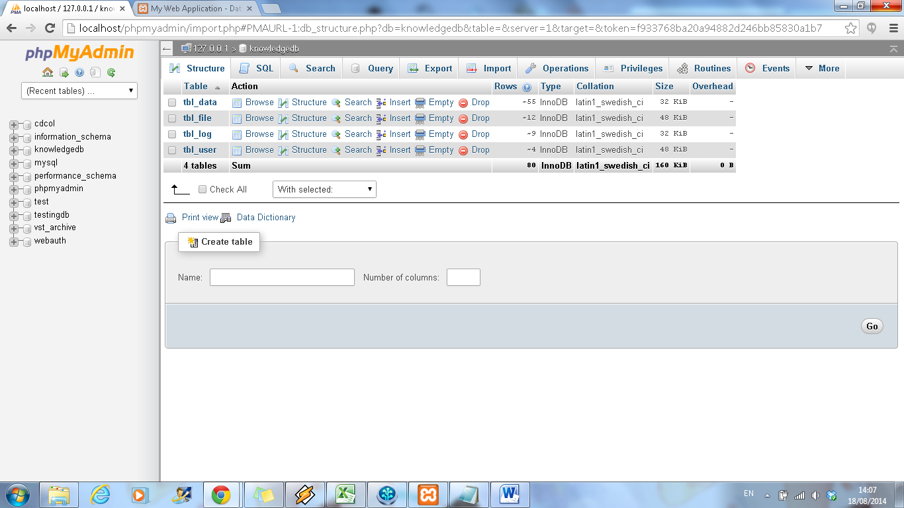Pendaftaran User dapat dilakukan oleh Admin dengan mengakses phpmyadmin melalui localhost sebagai berikut.

Klik menu ‘Insert’ di sebelah kanan tbl_user untuk memunculkan window sebagai berikut.

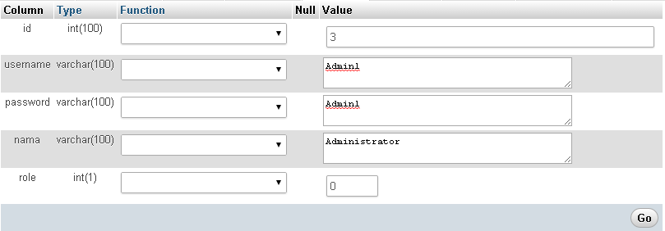

Masukkan ID, Username, Password, Nama, serta Role pengguna baru. Role 0 merepresentasikan Administrator, sementara Role 1 merepresentasikan pengguna biasa.